OŠ Josipa Kozarca, Lipovljani
UZ „Tena“

Pismeni prikaz praktičnog rada:
Izrada domaćeg sirupa od jabuke

Petrinja, 15.4.2016. Voditeljice: Valentina Jugović
Sekcija: domaćinstvo
Zadrugarke: Matea Dujić
Josipa Debeljak

Prikazat ćemo vam način izrade domaćeg gustog sirupa od jabuke vrativši se tako u prošlost i prisjetivši se kako su to radile naše bake!

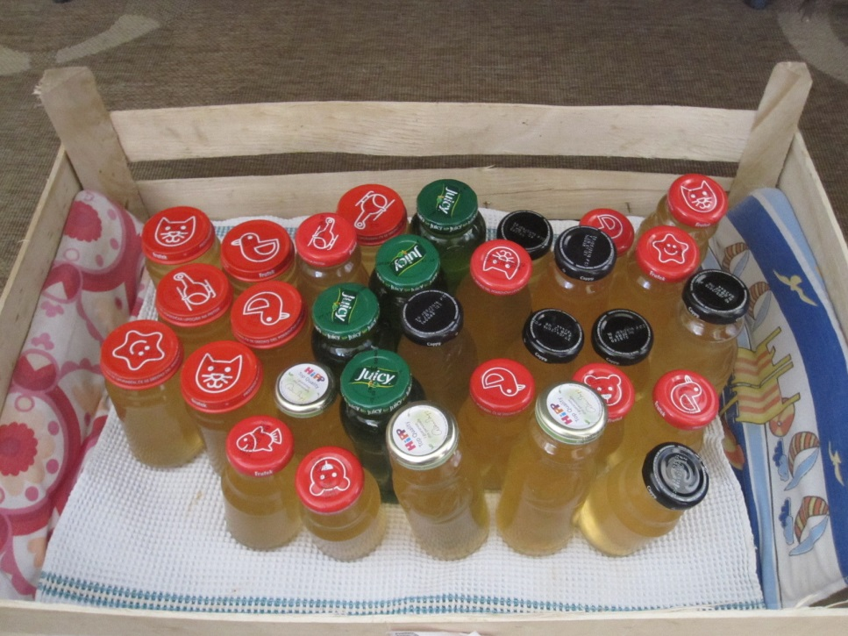

Tehnika kojom se izrađuje predmet :
- ručna izrada domaćeg gustog soka od jabuke.
Ciljevi:
- njegovati prirodne autohtone kulture našeg zavičaja
- razvijati kod učenika ljubav prema prirodi i kulturama našeg zavičaja
- poticati proizvodnju hranu koristeći namirnice iz vlastitog uzgoja (jabuke)
- poučavati o načinu pripremanja hrane naših predaka

Materijal i pribor:
U izradi domaćeg gustog sirupa od jabuke koristili smo slijedeće:
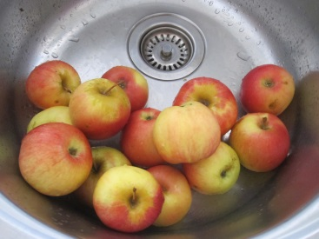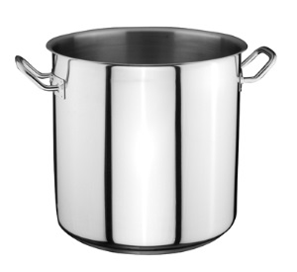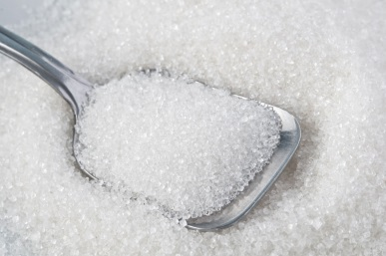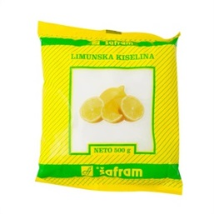
Jabuke, lonac, šećer, lim. kiselina i
boca

Postupak rada:
1.Prvo smo ubrali i oprali jabuke.
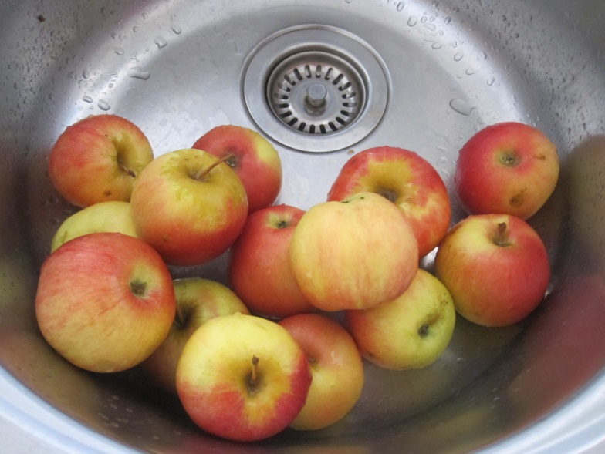

2. Zatim smo jabuke narezali na ploške.
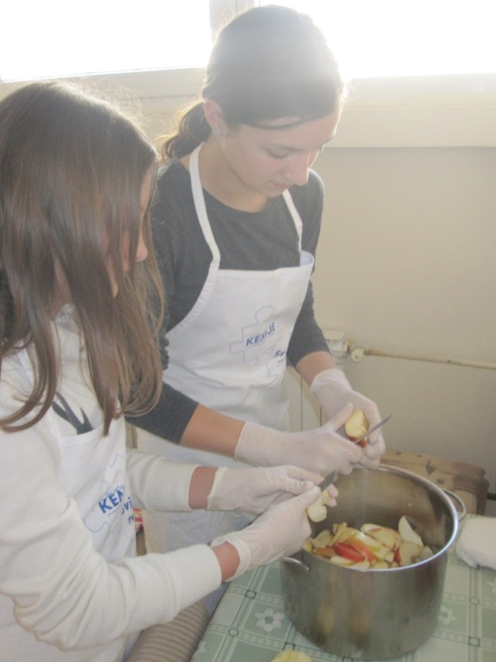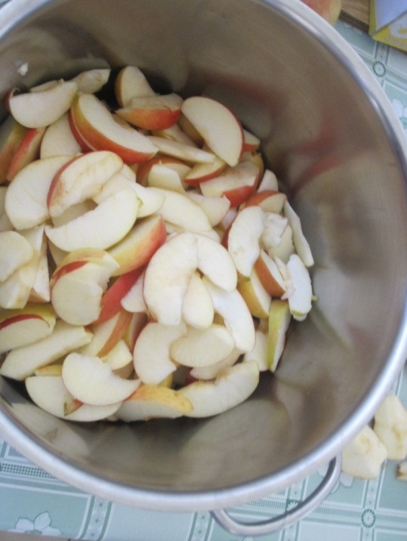

3. Nakon toga smo dodali vodu i stavili ih prokuhati.
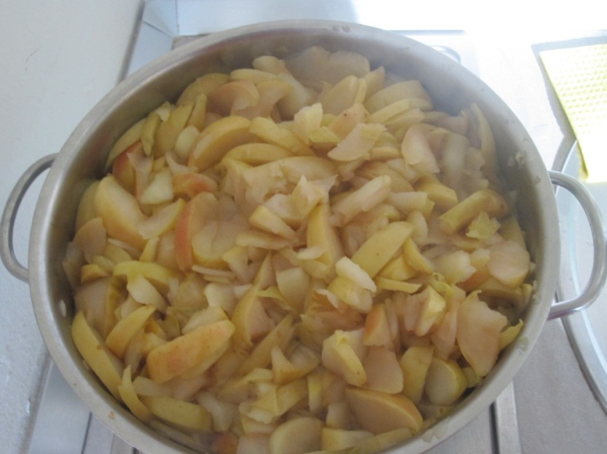
4. Kuhane jabuke smo zatim ispasirali kroz cjedilo.
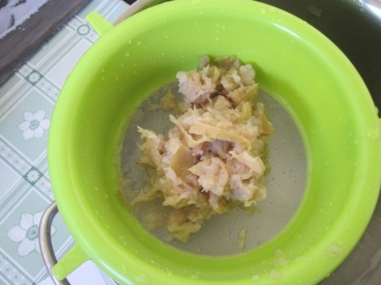
5. U iscijeđeni sok smo dodali šećer i limunsku kiselinu te smo ga još kratko prokuhali.
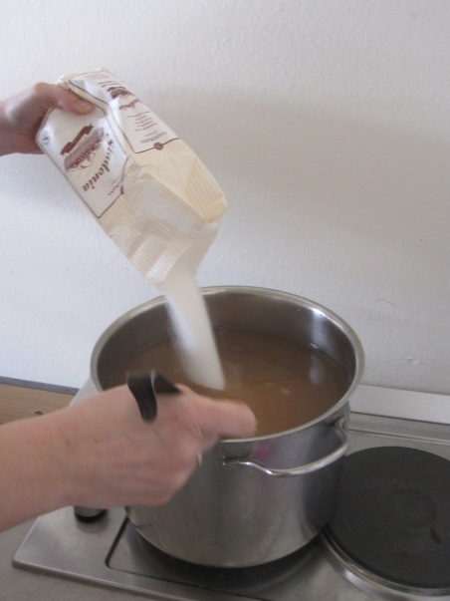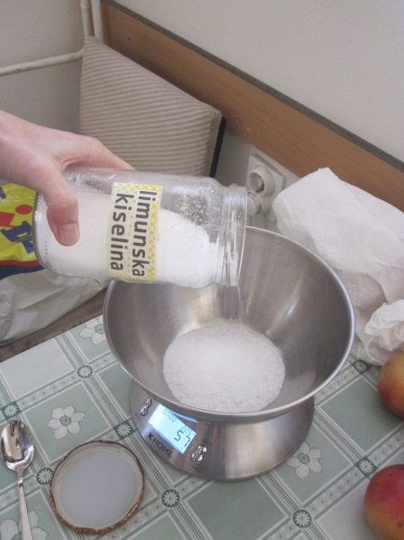
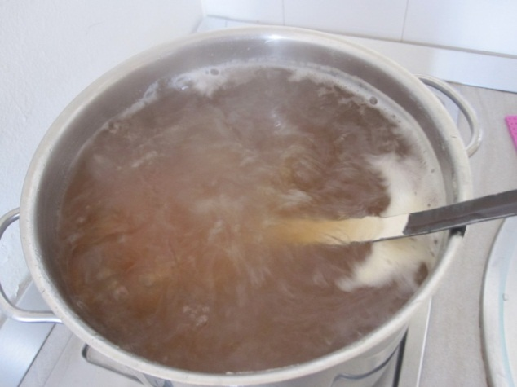
6.Gotov sok ulili smo u vruće staklene boce.
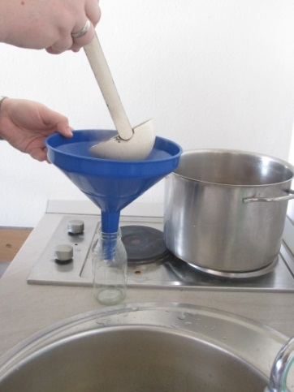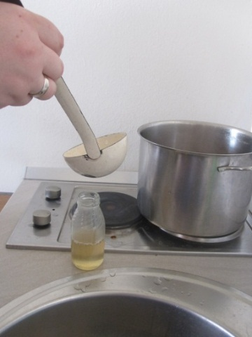

I na kraju, želimo Vam samo reći: Uzdravlje!
UZ „Tena“

